INFORME DE LA COMISIÓN DE EDUCACIÓN RESPECTO DEL PROYECTO DE LEY QUE FIJA NORMAS SOBRE PLANTA DE PERSONAL DEL MINISTERIO DE EDUCACIÓN.
BOLETÍN N° 10.127-04 (S)

HONORABLE CÁMARA:
La Comisión de Educación pasa a informar el proyecto de ley de la referencia, de origen en un mensaje, en segundo trámite constitucional y primero reglamentario, con urgencia calificada de “suma”.
Durante el análisis de esta iniciativa legal la Comisión contó con la participación y colaboración de la Subsecretaria de Educación, señora Valentina Quiroga; de la Jefa de la División de Administración General, señora Josefina Guzmán; del Coordinador Legislativo, señor Patricio Espinoza, de los Asesores del Gabinete de la Ministra, señor Nicolás Cataldo y señora Daniela Cañas y de la Periodista señora Claudia Farfán.
Además, la Comisión recibió la opinión de las siguientes personas:
-El Presidente de la Asociación Nacional de Funcionarios del Ministerio de Educación (ANDIME), señor Egidio Barrera Galdames, quien asistió acompañado de la Secretaria Nacional, señora Ximena Castro Poulsen; del Tesorero Nacional, señor Mario Ulloa Martinez; de la Primera Directora Nacional de Comunicaciones, señora Gloria Jara Zubicueta; del Prosecretario Nacional, señor Augusto Núñez Martinez; del Protesorero Nacional, señor Patricio Mancilla Velasquez; de la Directora Nacional, señora Rosa Riquelme Andrades; del periodista, señor Maximiliano Sepúlveda Rodríguez; de la Presidenta de ANDIME Valparaíso, señora Verónica Leyton Díaz, y de la Tesorera de ANDIME Valparaíso, señora María Soledad Sancritoful Núñez.
-El Jefe del Departamento Provincial de Educación Llanquihue, señor Cristián Calisto Frías.

I. CONSTANCIAS REGLAMENTARIAS PREVIAS.

1) Idea matriz o fundamental del proyecto.
La iniciativa tiene por objetivo fijar la planta del personal del Ministerio de Educación. Para ello, se faculta a la Presidenta de la República para dictar las normas necesarias para la adecuada estructuración y funcionamiento de su personal y determinar los grados y niveles de la Escala Única de Sueldos que se les asigne; el número de cargos para cada grado y planta y los requisitos generales y específicos para el ingreso y promoción de los mismos, determinando sus denominaciones, especificando los que sean de su exclusiva confianza y estableciendo las normas complementarias para los encasillamientos del personal, derivados de las plantas que fije.

2) Normas de carácter orgánico constitucional.
El Senado calificó como normas de carácter orgánico constitucional, y vuestra Comisión otorga igual carácter, a los incisos segundo y tercero del artículo 5°, de conformidad con lo establecido en el artículo 38 de la Constitución Política de la República.
No existen normas de quórum calificado.

3) Normas que requieren trámite de Hacienda.
Los artículos 1°, 2°, 3°, 4°, 5° y 6° permanentes y las disposiciones primera y segunda transitorias deben ser conocidos por la Comisión de Hacienda.

4) Aprobación del proyecto.
El proyecto fue aprobado, en general, por la unanimidad de los diputados integrantes presentes señores Jaime Bellolio, Cristina Girardi, Rodrigo González, Romilio Gutiérrez, María José Hoffmann, Giorgio Jackson, Yasna Provoste, Alberto Robles, Mario Venegas y Camila Vallejo (Presidenta).

5) Diputado informante.
Se designó como Diputado Informante a la señora María José Hoffmann Opazo.

II. ANTECEDENTES.

A) Fundamentos del proyecto.
El mensaje que da inicio al proyecto de ley en estudio señala que en el marco de la Reforma Educacional es necesario impulsar, entre otros asuntos, el funcionamiento de la educación pública. Por ello, la dotación del Ministerio de Educación, que está compuesta por un gran número de personas que dedican su esfuerzo diario a sus labores y para enfrentar la Reforma a la que se hizo alusión respecto de la Educación Pública, debe estar acorde con sus necesidades y demandas. Para ello es necesario adoptar medidas que vayan en la línea de la modernización funcional del Ministerio, cuyo personal, continúa el mensaje, es fundamental para el desarrollo del objetivo planteado.
Respecto de los fundamentos del proyecto, expresa que se realizarán los cambios pertinentes para convertir al Ministerio de Educación en una institución más dinámica, eficiente y capaz de adaptarse a las variaciones y exigencias sociales que el país necesita. Por ello, es necesario mejorar la carrera funcionaria y la formación y profesionalización de todo su personal, resguardando los derechos laborales, la estabilidad en el empleo y la protección de los actuales beneficios remuneratorios sin mermar los actuales derechos.
Destaca el mensaje que el proyecto en debate es fruto de una amplia negociación en conjunto de las autoridades de Gobierno y las Asociaciones de Funcionarios del Ministerio de Educación, ANDIME, lo que ha permitido alcanzar un acuerdo histórico que coloca a esta institución al frente de los cambios que Chile espera. De esta forma, continúa, es necesario reconocer la labor de sus funcionarios para continuar con el exitoso camino recorrido y enfrentar los desafíos con todos los actores relevantes en la materia capacitados de acuerdo con ello.
Hace presente también que el objetivo principal de este proyecto es el mejoramiento de las condiciones de los funcionarios de este Ministerio, por cuanto su labor es esencial para la ejecución de la Reforma Educacional que se encuentra en estudio. La iniciativa va en beneficio de los trabajadores para el aumento de sus beneficios y garantías. Por las razones indicadas, se proponen cambios de grado que pudieren producirse por el efecto del encasillamiento, que si bien no corresponderán a una promoción, habilitarán a los funcionarios para conservar su bienios y su permanencia en el grado, permitiendo así acceder a mejores condiciones laborales de conformidad con las reglas generales sin provocar perjuicios de ningún tipo.
Continuando con el contenido del proyecto en informe, el mensaje declara que es necesario efectuar adecuaciones en la planta del personal del Ministerio de Educación. Por eso se fijan los siguientes ejes centrales:
1. Fijación de la planta del personal por medio de la dictación de todas las normas que sean necesarias para la adecuada estructuración de ellas, determinando los grados y niveles de la Escala única de Sueldos que se les asigne, el número de cargos para cada grado y planta y los requisitos para el ingreso y promoción de los cargos y denominaciones, especificando los que sean de su exclusiva confianza y estableciendo las normas complementarias para los encasillamientos del personal derivados de las plantas que se fijen.
2. Determinar la fecha de entrada en vigencia de las plantas. Para ello, el Ministerio de Educación tendrá 180 días desde la entrada en vigencia del decreto con fuerza de ley que fije las plantas con el objeto de realizar el encasillamiento.
3. Para cumplir con los fines expresados en los párrafos precedentes y como señal de colaboración y compromiso, será necesario entregar garantías a los trabajadores que prestan sus servicios a Ministerio, para lo cual se han establecido limitaciones para ello en la dictación de la normativa respectiva.
Señala el mensaje que respecto del personal a que afecte el proceso de encasillamiento, el uso de esta facultad no podrá significar para los funcionarios el término de los servicios, la supresión de sus cargos, el cese de sus funciones ni el término de la relación laboral. Tampoco significará cambio alguno en su residencia habitual ni la prestación de servicios, salvo que los afectados expresamente consientan en ello. La estabilidad en el empleo es un eje en la modernización del Estado, por lo que la nueva normativa no puede implicar el cese de funciones de las personas que las estén prestando ni una variación en las remuneraciones ni en los derechos previsionales que emanan de ella.
Para la debida certeza jurídica de este proyecto, el encasillamiento, en lo que dice relación con la fijación o modificación de la planta del personal, se regirá por las normas del decreto con fuerza de ley N° 29, de 2004, del Ministerio de Hacienda, que fija el Estatuto Administrativo y las normas complementarias que establece esta iniciativa de ley en informe.
Finalmente hace presente el mensaje que se establece una asignación de responsabilidad para los funcionarios que ejerzan labores de Jefes de Administración Provincial de cada una de las unidades del Ministerio de Educación, funciones que serán asignadas por medio de concursos internos que podrán ser provinciales, regionales o nacionales según lo determine la Subsecretaría de Educación por un acto administrativo fundado.

B) Informe financiero.
El informe financiero elaborado por la Dirección de Presupuestos del Ministerio de Hacienda, de 16 de junio de 2015, señala, de manera textual, lo siguiente:
“I. Antecedentes.
El Proyecto de Ley establece lo siguiente:
a) Se otorga una facultad al Presidente de la República para que dentro de los 180 días siguientes a la publicación de la ley, mediante uno o más decretos con fuerza de ley, expedidos por intermedio del Ministerio de Educación, suscritos por el Ministerio de Hacienda, regule las siguientes materias:
i. Fije la planta de personal del Ministerio de Educación.
ii. Dicte todas las normas necesarias para la adecuada estructuración y funcionamiento de las plantas que fije o modifique.
iii. Determine los grados y niveles de la Escala Única de Sueldos.
iv. Determine el número de cargos para cada grado y planta.
v. Modifique los requisitos generales y específicos para el ingreso y promoción del personal.
vi. Determine la data de entrada en vigencia de las plantas que fije.
No obstante lo dispuesto anteriormente, se determina que los grados iniciales y superiores de la planta que se fije, serán los siguientes:
Planta: | Grado Inicial | Grado Superior
Directivos | 9° | 2°
Profesionales | 14° | 4°
Técnicos | 16° | 9°
Administrativos | 20° | 10°
Auxiliares | 22° | 18°
b) Crea una asignación de responsabilidad para los funcionarios que ejercen la función de Jefe de Administración Provincial de cada una de las unidades Provinciales del Mineduc.
c) El mayor gasto que represente la aplicación de esta Ley será financiado con recursos del presupuesto del Ministerio de Educación y, en aquello que falte, se suplementará con cargo al Tesoro Público.
II. Efectos del Proyecto sobre el Presupuesto Fiscal.
El mayor gasto fiscal anual que representa este proyecto de ley, se estima en $1.454 millones, que está definido por lo siguiente:
Miles de $
a) Encasillamiento planta de personal 1.300.000
b) Asignación Jefe de Administración Provincial 154.000
Total 1.454.000”.

C) Leyes que se modifican o que se relacionan con la materia.
1. Decreto ley N° 1.770, de 1977, que otorga mejoramiento económico y dispone rebajas tributarias.
2. Ley N° 18.329, de 1984, que reconoce equivalencia de título que indica.
3. Decreto con fuerza de ley N° 29, de 2005, que fija el texto refundido, coordinado y sistematizado y sistematizado de la ley N° 18.834, que establece el Estatuto Administrativo para los funcionarios públicos.
4. Ley N° 19.185, de 1992, que reajusta remuneraciones del sector público, concede aguinaldos de navidad y dicta otras normas de carácter pecuniario.
5. Ley N° 19.699, de 2000, que otorga compensaciones y otros beneficios que indica a funcionarios públicos, estudiantes de carreras técnicas de nivel superior.
6. Ley N° 18.956, de 1990, que reestructura el Ministerio de Educación Pública (que pasa a denominarse Ministerio de Educación).

III. RESUMEN DEL CONTENIDO DEL PROYECTO APROBADO POR EL SENADO.
Conforme lo dispone el número 2° del artículo 304 del Reglamento, el texto aprobado por el Senado señala, en síntesis, lo siguiente:
La iniciativa legal aprobada por el Senado cuenta con seis artículos permanentes y dos artículos transitorios.
Por el artículo 1° se faculta al Presidente de la República para que dentro del plazo de 180 días, contado desde la publicación de la presente ley, establezca, mediante decreto con fuerza de ley, las normas necesarias para:
1) Fijar la planta de personal del Ministerio.
2) Dictar todas las normas necesarias para la adecuada estructuración y funcionamiento de las plantas que fije y, en especial, determinar los grados y niveles de la escala única de sueldos, el número de cargos, los requisitos generales y específicos para el ingreso y promoción, sus denominaciones, los niveles para la aplicación del artículo 8° del decreto con fuerza de ley N° 29, del Ministerio de Hacienda, especificando los cargos de exclusiva confianza y de carrera, y establecer las normas complementarias al artículo 15 de este último cuerpo legal para los encasillamientos del personal derivados de las plantas que fije.
Luego, establece que los requisitos que se establezcan en el ejercicio de esta facultad no serán exigibles respecto de los funcionarios de planta y a contrata para efectos del encasillamiento. Asimismo, a los funcionarios a contrata en servicio a la fecha de vigencia del o de los respectivos decretos con fuerza de ley a que se refiere este artículo y a aquellos cuyos contratos se prorroguen en las mismas condiciones no les serán exigibles los requisitos que se establezcan en los decretos con fuerza de ley correspondientes.
3) Determinar la data de entrada en vigencia de las plantas que fije. El encasillamientos se efectuará dentro del plazo de 180 días desde la entrada en vigencia del decreto con fuerza de ley que fije tales plantas.
Además, determina los grados de la escala única de sueldos, iniciales y superiores de la planta que se fije, y establece que el mayor gasto que se derive del ejercicio esta facultad, considerando su efecto año completo, no podrá exceder la cantidad de 1.300 millones de pesos.
Asimismo, establece un serie de restricciones al uso de las facultades señaladas en este artículo: a) no podrá ser consecuencia ni causal para el terminó de servicio, supresión de cargos, cese de funciones o término de la relación laboral, no podrá implicar cambio de la residencia habitual; b) no podrá significar cesación de funciones, disminución de remuneraciones ni modificación de derechos previsionales del personal. Cualquier diferencia de remuneraciones deberá ser pagada por planilla suplementaria, salvo excepciones, c) los funcionarios encasillados conservarán la asignación de antigüedad que tengan reconocida como también el tiempo computable para dicho reconocimiento.
El artículo 2° crea una asignación de responsabilidad para los funcionarios que ejerzan la función de Jefe de Administración Provincial de cada una de las Unidades Provinciales del Ministerio de Educación, que ascenderá a un monto equivalente al 15% de la suma del sueldo base, asignación del artículo 19 de la ley N° 19.185, entre otras.
La función de Jefe de Administración Provincial será asignada conforme a lo dispuesto en el artículo 3°.
Luego, establece la forma de pago y monto de la asignación de responsabilidad.
La asignación de responsabilidad será tributable e imponible. Y establece la forma para determinar las imposiciones e impuestos a que se encuentra afecta.
El artículo 3° fija reglas y plazo para el concurso interno de la función de Jefe de Administración Provincial y de Jefe Técnico Pedagógico de cada una de las Unidades Provinciales del Ministerio de Educación. Asimismo, establece los requisitos que deberán cumplir los interesados en participar en dicho concurso.
La permanencia de los funcionarios en el desempeño de las funciones señaladas en el inciso primero tendrá una duración de 3 años, al término de los cuales dejarán de percibir la asignación de responsabilidad, a menos que, en virtud de un nuevo concurso interno, se les renueve su designación en dicha función, caso en el cual continuarán gozando de ella.
El artículo 4° establece que una resolución de la Subsecretaría de Educación establecerá los mecanismos a aplicar en los concursos internos, entre ellos, su publicidad, la forma de determinar los factores y subfactores a considerar y sus ponderaciones, entre otros.
El artículo 5° determina las normas por las cuales se regirá el proceso de encasillamiento que se origine por aplicación del artículo 1°. Asimismo, explicita la situación en caso de que quedarán vacantes
El artículo 6° impone al Ministerio de Educación la obligación de presentar un informe semestral sobre la ejecución presupuestaria del Programa 20, sobre subvenciones a establecimientos educacionales, del Capítulo 01 de la Partida 09, a las Comisiones de Educación y de Hacienda de la Cámara de Diputados, y a las Comisiones de Educación, Cultura, Ciencia y Tecnología y de Hacienda del Senado en los meses de marzo y agosto de cada año. Mediante resolución del Ministerio de Educación, que deberá ser visada por la Dirección de Presupuestos del Ministerio de Hacienda, se establecerán los contenidos de dicho informe.
El artículo primero transitorio dispone que los funcionarios que a la fecha de entrada en vigencia del artículo 2° de la presente ley ejerzan la función de Jefe de Administración Provincial de cada una de las Unidades Provinciales del Ministerio de Educación percibirán la asignación que crea dicho precepto siempre que cumplan con los requisitos establecidos en el inciso segundo del artículo 3°. Dicha asignación la percibirán hasta que la función sea asignada mediante el mecanismo indicado en el referido artículo 3°. Con todo, el primer concurso para asignar las funciones antes señaladas deberá convocarse dentro de los 120 días siguientes a la fecha de publicación de la presente ley.
El artículo segundo transitorio establece que el mayor gasto que represente la aplicación de esta ley durante el año de su entrada en vigencia será financiado con los recursos del presupuesto del Ministerio de Educación. No obstante lo anterior, el Ministerio de Hacienda, con cargo a la partida presupuestaria del Tesoro Público, podrá suplementar dicho presupuesto en la parte del gasto que no se pudiere financiar con esos recursos.
Finalmente, es necesario hacer presente que el proyecto fue aprobado por unanimidad tanto en la Comisión de Educación como en la Comisión de Hacienda y en la Sala del Senado.

IV. SÍNTESIS DE LA DISCUSIÓN GENERAL EN LA COMISIÓN Y ACUERDOS ADOPTADOS.

A) Presentación del proyecto.
En representación del Ejecutivo asistió la Subsecretaria de Educación, señora Valentina Quiroga, quien explicó que el proyecto fue elaborado en conjunto con la asociación de funcionarios y que en su primer trámite constitucional en el Senado fue objeto de un amplio acuerdo.
Enfatizó que el proyecto se enmarca en un contexto de desapego con la realidad actual del Ministerio de Educación, acentuada con las modificaciones que introdujo la ley de Aseguramiento de la Calidad, que implicó un traspaso importante de funcionarios.
Expresó que el proyecto mantuvo, en términos generales, la dotación del Ministerio, sin embargo, han llegado al convencimiento y también a petición de los funcionarios, de la necesidad de reordenar o redistribuir los cargos de una forma adecuada a la realidad o actual estructura institucional, permitiendo el desarrollo de la carrera funcionaria, incrementando los pisos en los escalafones profesional, técnico, administrativo y de auxiliares (siempre manteniendo los techos).
Por ejemplo, actualmente en los escalafones de auxiliares y administrativos se parte de un grado muy bajo, esto es, grado 22 y 24 respectivamente y con el proyecto se suben a los grados 20 y 22 respectivamente. En otras palabras, permite que la planta de administrativos y auxiliares, pueda acceder a mayores grados, mientras que actualmente, esto sólo puede materializarse a través del escalafón de mérito.
Adicionalmente, expresó que el proyecto junto con crear una asignación de responsabilidad para los jefes de administración provincial, como una forma de reconocimiento a la jefatura de administración, en equivalencia otras jefaturas, permitirá la movilidad desde la contrata a la planta de alrededor de 850 funcionarios.
Lo anterior, en conformidad a las siguientes tablas:
DFL 4, año 2006 (vigente)
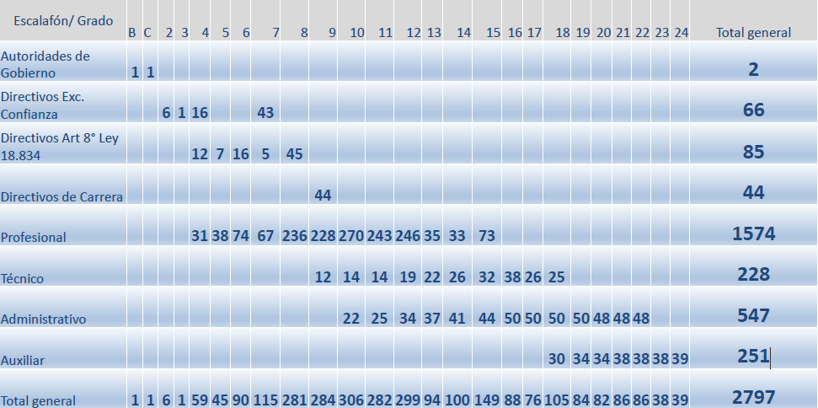
Cargos Provistos 2015
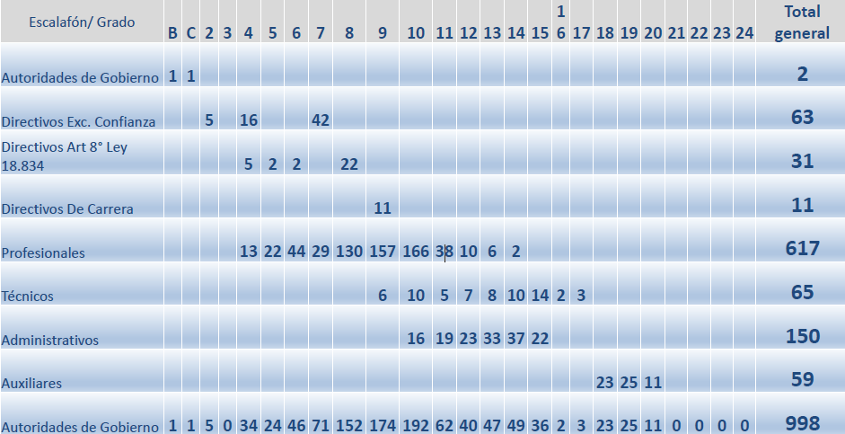
La cantidad de cargos de planta provistos, al año 2015, es de 998, lo que equivale a un 30% de la dotación total, versus 2.285 de cargos a contrata, que representa un 70%.
Propuesta Nuevo DFL
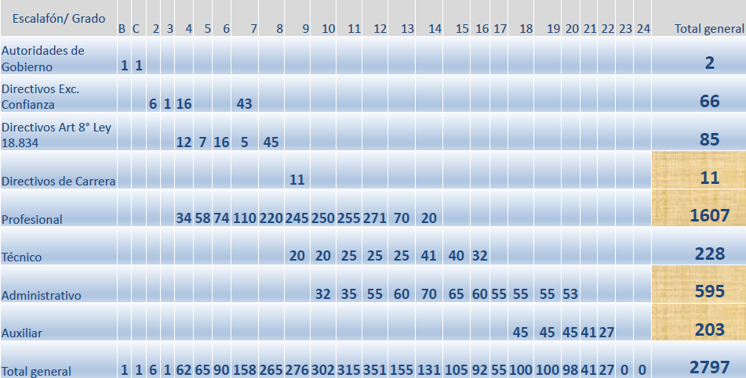
Estimó que con la iniciativa se proyecta que los cargos de planta alcancen a 1.848 funcionarios o un 56% de la dotación total versus los 1.435 empleados a contrata, lo que equivale a un 44%. Además, precisó que este proceso favorecería en un 60% a regiones y que se mantuvo el número total de cargos del Ministerio de Educación ascendentes a 2.797, ya que solo se trata de una reorganización de la dotación.
La diputada Provoste consultó por qué los cargos directivos de carreras bajan de 44 a 11.
La diputada Girardi expresó que la ley establece una relación de 80% de funcionarios de planta y un 20% a contrata, estimó que si se realiza una modificación debe aspirarse a ello y consultó si existe el compromiso de no volver a aumentar las contratas después de esta iniciativa.
El diputado Gutiérrez, don Romilio, consultó qué efecto tuvo la modificación que efectuó el Senado al incorporar a los jefes técnicos; cuál es el plazo que tuvo la Subsecretaria de Educación para dictar la resolución que fije las normas del concurso interno y si el concurso tendrá el carácter de provincial, regional o nacional.
El diputado Robles insistió en que con el nuevo decreto con fuerza de ley se reducirían 486 cargos y solicitó que se justifique y explique dicha reducción. Asimismo, consultó si el concurso para cargos de menor grado será provisto con actuales cargos a contrata conforme sea su antigüedad y cuál es el total de cargos del Ministerio.
El diputado Venegas comentó que este proceso es algo que ocurre con regularidad y que provoca satisfacción a los dependientes del Ministerio, permitiendo mediante concurso interno movimientos voluntarios de sus funcionarios. Además, resaltó que debe existir consideración especial del apoyo que Andime entrega a la iniciativa.
El diputado Kast, don Felipe, consultó si los actuales funcionarios a contrata que cumplan con las características y requisitos del cargo de planta respectivo, efectivamente serán elegidos para la planta.
La diputada Vallejo consultó si los cargos de directivos que se reducen de 44 a 11, implica que la diferencia de 33 cargos pasen al escalafón de profesionales, y si habrá alguna modificación en la remuneración de los cargos directivos.
La Subsecretaria, señora Quiroga expresó actualmente el escalafón de directivos considera 44 cargos, sin embargo, solo 11 se encuentran provistos, debido a que se trata de cargos en extinción. No se trata de una reducción de directivos, sino de una adecuación a la realidad, insistió. Asimismo, expresó que el proyecto busca aproximarse a la proporción de 80% de funcionarios de planta y 20% a contrata.
Destacó que lo importante es que existe un salto cualitativo a lo que hoy el Ministerio tiene provisto en los cargos de planta, y que en ningún caso habrá perjuicio a los funcionarios.
Enfatizó que la ley regula la planta, esto es, la cantidad de cupos de que se dispone y no la dotación. El proyecto no modifica la planta, sino que la redistribuye y trata de subsanar las razones por las cuales no se provee, por ejemplo, los grados, por ello, se suben los pisos, y que la distribución de cargos obedezca a las necesidades del servicio.
La Jefa de la División de Administración General, señora Josefina Guzmán, expresó que la planta del Ministerio establece 2.797 funcionarios, sin embargo, en la administración pública, lograr el 80/20 de funcionarios de planta versus a contrata no se da, ya que para acceder a la planta debe haber un proceso de encasillamiento por ley. Asimismo, destacó que proyecto no aumenta la cantidad de cupos, sino que mejora el piso de todos los estamentos.
También, destacó que en las proyecciones que han realizado los actuales funcionarios de planta pueden acceder a mejores cargos y se estima que aproximadamente 850 funcionarios podrán pasar a la planta.
Destacó que podría ocurrir que una persona a contrata grado 6 cumpla con requisitos para pasar a planta, sin embargo, una vez acomodada ésta, ya no haya grado 6 sino 8, evento en el cual esa persona deberá elegir entre uno u otro cargo, teniendo en cuenta que se eliminó por la ley de presupuestos, el artículo 87 letra d) del Estatuto Administrativo que permitía las personas mantener su cargo.
Expresó que este proyecto beneficia a un 70% de los funcionarios del Ministerio de Educación, y nace de una inquietud de la asociación y funcionarios, firmándose con anterioridad, un acuerdo en octubre de 2007 con la Subsecretaria de Educación, y que no solo constituye una motivación por los ingresos, sino también de estabilidad, entre otras, de ahí que su estimación incluso podría aumentar.
Precisó que los cargos directivos de planta son cargos en extinción, por ende, cuando la persona jubila si bien se elimina el cargo, no se elimina el cupo, y por ello, es posible que los 33 cupos diferenciales se pasen al escalafón de profesionales. En el caso de los escalafones de auxiliares y administrativos, se eliminan los grados inferiores, hoy no provistos, y se aumentan otros.
Asimismo, afirmó que el aumento de la dotación a contrata depende de la ley de Presupuestos, que es aprobada por el Congreso. El Ministerio hoy cuenta con un total de 3.500 funcionarios, de los cuales 703 son a honorarios.

B) Audiencias.
Luego de la presentación del proyecto, la Comisión destinó una sesión a escuchar a personas e instituciones interesadas en asistir a opinar sobre el mismo. A continuación, se sintetiza la opinión sobre la iniciativa que expusieron las siguientes personas:

1. Presidente del Directorio de la Asociación Nacional de Funcionarios del Ministerio de Educación (ANDIME), señor Egidio Barrera.
El señor Egidio Barrera expresó que el proyecto fue largamente trabajado con el Ministerio de Educación, a lo menos un año y medio, y que cuenta con el apoyo de Andime, por cuanto:
-Disminuye el porcentaje de funcionarios a contrata versus los de planta acercándose al legal de 80/20 que consagra el estatuto administrativo.
-Entrega estabilidad laboral a funcionarios a contrata con cinco o más años de servicio.
-Representa un mejoramiento de la carrera funcionaria para titulares y contratas que se encasillan.
-Por primera vez habrá un encasillamiento para todos los estamentos y transversalidad de las plantas.
-Existirá concursabilidad para los cargos de Jefes Administrativos Provinciales. Actualmente ese cargo es designado y esto permitirá profesionalizarlo.
Asimismo, afirmó que otro logro de esta ley es el cambio en los pisos de la carrera. El artículo 1° del proyecto establece los siguientes cambios en los grados de inicio a la carrera funcionaria: en el escalafón profesional se pasa del actual piso de 15 a 14; en el escalafón técnico se pasa del actual 18 a 16; en el administrativo del 22 a 20, y en el escalafón auxiliar se pasa del actual piso 24 al piso 22.
En relación a los cargos por escalafón precisó en base al siguiente cuadro:
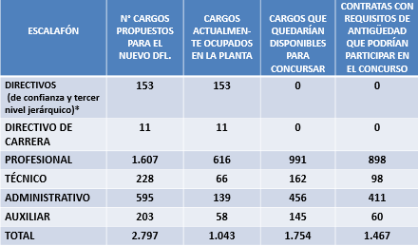
Explicó que, en el caso de los profesionales, hay más cupos que profesionales que cumplan los requisitos; respecto de los técnicos destacó que el grueso de ellos fue traspasado a la superintendencia de Educación Escolar; en relación con los administrativos quedarán 456 cargos disponibles y existen 411 funcionarios que pueden concursar, y finalmente en el escalafón auxiliar destacó que se han tercerizado bastante los servicios y, por ello, hay pocos funcionarios, pudiendo ser los cinco años continuos o discontinuos.
En definitiva, expresó que en el cuadro se evidencia que hay 1.754 cargos disponibles y 1.467 funcionarios que cumplen los requisitos y tendrán la posibilidad de encasillarse.
Respecto a los cargos de directivos que no se consideran en el concurso de encasillamiento, puntualizó que comprende a los directivos de Gobierno que ascienden a 2; los directivos de exclusiva confianza que son 66 (por ejemplo, Seremis y Jefes Deprov); los directivos del tercer nivel jerárquico y alta dirección pública que ascienden a 85, y los directivos de carrera a 11.
Es decir, los 164 cargos directivos precedentes (no concursables vía encasillamiento), junto a los 2.633 cargos en la planta de los escalafones de profesionales, técnicos, administrativos y auxiliares (cargos concursables) conforman la planta del MINEDUC, con un total de 2.797 cargos.
Respecto a la relación de los titulares versus los a contrata, destacó que la situación actual evidencia que 2.439 funcionarios, que representan el 74,04%, se encuentran en situación de contrata, versus los 1.043 funcionarios que representan un 29,95% de la planta. Luego, con esta iniciativa y la situación proyectada con el encasillamiento se logrará un cambio significativo, pasando a 972 de contratas (27,91%) y a 2.510 (72,08%) de titulares. En este punto destacó que el 72,08% es una situación utópica, porque no debe olvidarse que el encasillamiento tiene el carácter de voluntario y muchos funcionarios que cumplen con los requisitos por diversas razones optaran por mantenerse en la contrata.
Precisó que en el futuro y considerando que se provee el 100% de los cupos disponibles, según acuerdo con autoridad, una vez realizado el encasillamiento, se efectuará un concurso de promoción, y finalizado éste, un concurso público de provisión, donde se lograría contar con 2.797 funcionarios en calidad de titulares (80,32%) y 683 en calidad de contrata (19,67%), cumpliéndose así con la ley.
Respecto a la distribución de contratas con requisitos para encasillarse según dependencia, y destacado que las regiones de Arica y Parinacota y de Los Ríos serán las más beneficiadas (por tratar de regiones nuevas, que antes no tenían dotación de personal), se especifican en los siguientes cuadros:
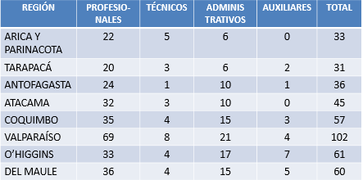
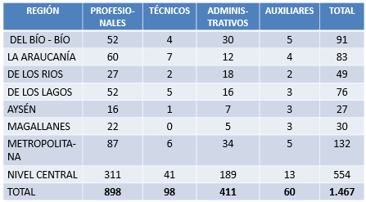
Es decir, beneficiará a un número de 913 funcionarios (62,23%) del nivel regional y provincial, y 554 funcionarios (37,76%) del nivel central, incluyendo el CPEIP y demás dependencias del Ministerio de Educación.
Hizo hincapié en el artículo 1° numeral 3, letra b) del proyecto, que impone el pago por planilla suplementaria de cualquier diferencia de remuneración que se produzca derivada del encasillamiento (ejemplo, funcionario grado 8° a contrata que se encasille en grado 10° en la planta, mantiene la remuneración del grado 8° EUR). Además, esta planilla mantendrá la misma imponibilidad que aquella de las remuneraciones que compensa y se conserva la asignación de antigüedad (bienios).
Asimismo, destacó que los artículos 2° y 3° de la iniciativa crean la asignación de responsabilidad para los Jefes de Administración Provinciales y disponen que estos cargos sean concursables, lo que permitirá que esta función la desempeñe el funcionario que tenga las mejores competencias. Además, podrán permanecer en esos cargos por un periodo de tres años y solo al ganar un nuevo concurso podrán continuar desempeñándolo. Destacó que se trata de un concurso interno, por lo cual mejora las posibilidades de carrera funcionaria, y que el concurso podrá ser de carácter provincial, regional o nacional, sin embargo, ANDIME espera que se priorice a los postulantes de la unidad donde se produzca la vacante.
Finalmente, se refirió al artículo 5° del proyecto, que permite por primera vez el encasillamiento del personal a contrata de los escalafones de administrativos y auxiliares con cinco años de antigüedad, continuos o discontinuos. Si quedan cargos vacantes una vez encasillados los profesionales, permite que las y los funcionarios de los escalafones de técnicos, administrativos y auxiliares puedan concursar a cargos del escalafón profesional, siempre que reúnan los requisitos (transversalidad de las plantas).

2. Jefe del Departamento Provincial de Educación de Llanquihue, señor Cristián Calisto Frías.
El señor Cristián Calisto Frías manifestó su conformidad con lo expuesto por la directiva de la Asociación de Funcionarios y sostuvo que este proyecto, junto con hacer un reconocimiento histórico a los funcionarios, reestablece la dignidad de muchos, que destacan por su permanente trabajo y compromiso con el servicio.
Asimismo, destacó que un alto porcentaje de los funcionarios de su región (80% aproximadamente) se encuentra con la posibilidad de pasar a la planta con este proyecto de ley, por lo que ha sido altamente valorado.
Del mismo modo, puntualizó que la asignación del 15% para el Jefe de Administración es similar a la que se otorgó anteriormente a los Jefes Técnicos, y coincidió en la necesidad de que ese cargo se profesionalice, de manera de tener más personal trabajando en terreno, más que ocupándose de labores administrativas.

C) Votación en general del proyecto.
La Comisión compartiendo plenamente los objetivos del proyecto de ley, aprobó en general la iniciativa, por la unanimidad de los diputados Jaime Bellolio, Cristina Girardi, Rodrigo González, Romilio Gutiérrez, María José Hoffmann, Giorgio Jackson, Yasna Provoste, Alberto Robles, Mario Venegas y Camila Vallejo (Presidenta).

D). Votación en particular.
La Comisión acordó someter a votación en particular, sin debate, el conjunto del articulado del proyecto, compuesto de seis artículos permanentes y dos transitorios.
Puesto en votación, resultó aprobado por la unanimidad de los diputados Jaime Bellolio, Cristina Girardi, Rodrigo González, Romilio Gutiérrez, María José Hoffmann, Giorgio Jackson, Yasna Provoste, Alberto Robles, Mario Venegas y Camila Vallejo (Presidenta) (10-0-0).

V. ARTÍCULOS E INDICACIONES RECHAZADAS POR LA COMISIÓN.
No hubo artículos ni indicaciones rechazados por la Comisión.

VI. INDICACIONES DECLARADAS INADMISIBLES.
No las hubo.

VII. MENCIÓN DE ADICIONES Y ENMIENDAS QUE LA COMISIÓN APROBÓ EN LA DISCUSIÓN PARTICULAR.
De conformidad a lo establecido en el N° 7° del artículo 304 del Reglamento de la Corporación, la Comisión dejó constancia que no introdujo enmiendas al texto propuesto por el Senado.

VIII. TEXTO DEL PROYECTO DE LEY TAL COMO QUEDARÍA EN VIRTUD DE LOS ACUERDOS ADOPTADOS POR LA COMISIÓN.
En mérito de las consideraciones anteriores y por las que, en su oportunidad, pudiere añadir la diputada informante, la Comisión de Educación recomienda la aprobación del siguiente
PROYECTO DE LEY
“Artículo 1°.- Facúltase al Presidente de la República para que dentro del plazo de 180 días, contado desde la publicación de la presente ley, establezca, mediante uno o más decretos con fuerza de ley, expedidos por intermedio del Ministerio de Educación y suscritos también por el Ministro de Hacienda, las normas necesarias para regular las siguientes materias:
1.- Fijar la planta de personal del Ministerio de Educación.
2.- Dictar todas las normas necesarias para la adecuada estructuración y funcionamiento de las plantas que fije y, en especial, determinar los grados y niveles de la Escala Única de Sueldos que se asignen a dichas plantas; el número de cargos para cada grado y planta; los requisitos generales y específicos para el ingreso y promoción de los cargos incluidos en ellas; sus denominaciones; los niveles para la aplicación del artículo 8° del decreto con fuerza de ley N° 29, del Ministerio de Hacienda, promulgado el año 2004 y publicado el año 2005, que fija el texto refundido, coordinado y sistematizado de la ley N° 18.834, sobre Estatuto Administrativo, especificando los cargos de exclusiva confianza y de carrera, y establecer las normas complementarias al artículo 15 de este último cuerpo legal para los encasillamientos del personal derivados de las plantas que fije.
Los requisitos generales y específicos que se establezcan en el ejercicio de la facultad a que se refiere este artículo no serán exigibles respecto de los funcionarios de planta y a contrata para efectos del encasillamiento. Asimismo, a los funcionarios a contrata en servicio a la fecha de vigencia del o de los respectivos decretos con fuerza de ley a que se refiere este artículo y a aquellos cuyos contratos se prorroguen en las mismas condiciones no les serán exigibles los requisitos que se establezcan en los decretos con fuerza de ley correspondientes.
3.- Determinar la data de entrada en vigencia de las plantas que fije. El Ministerio de Educación procederá a efectuar los encasillamientos dentro del plazo de 180 días desde la entrada en vigencia del decreto con fuerza de ley que fije tales plantas.
No obstante lo dispuesto en el presente artículo, determínase que los grados de la Escala Única de Sueldos, iniciales y superiores de la planta que se fije, serán los siguientes:
- Planta de Directivos: grados 9° y 2°.
- Planta de Profesionales: grados 14° y 4°.
- Planta de Técnicos: grados 16° y 9°.
- Planta de Administrativos: grados 20° y 10°.
- Planta de Auxiliares: grados 22° y 18°.
El mayor gasto que se derive del ejercicio de la facultad del presente artículo, considerando su efecto año completo, no podrá exceder la cantidad de 1.300 millones de pesos.
El uso de las facultades señaladas en este artículo quedará sujeto a las siguientes restricciones respecto del personal al que afecte:
a) No podrá tener como consecuencia ni podrá ser considerado como causal de término de servicios, supresión de cargos, cese de funciones o término de la relación laboral del personal. Tampoco podrá importar cambio de la residencia habitual de los funcionarios fuera de la región en que estén prestando servicios, salvo con su consentimiento.
b) No podrá significar cesación de funciones, disminución de remuneraciones ni modificación de derechos previsionales del personal. Cualquier diferencia de remuneraciones deberá ser pagada por planilla suplementaria, la que se absorberá por los futuros mejoramientos de remuneraciones que correspondan a los funcionarios, excepto los derivados de reajustes generales que se otorguen a los trabajadores del sector público. Dicha planilla mantendrá la misma imponibilidad que aquella de las remuneraciones que compensa.
c) Los funcionarios encasillados conservarán la asignación de antigüedad que tengan reconocida como también el tiempo computable para dicho reconocimiento.
Artículo 2°.- A contar del día 1 del mes siguiente a la fecha de publicación de la presente ley, créase una asignación de responsabilidad para los funcionarios que ejerzan la función de Jefe de Administración Provincial de cada una de las Unidades Provinciales del Ministerio de Educación.
Esta asignación ascenderá a un monto equivalente al 15% de la suma de las siguientes remuneraciones, según corresponda:
1.- Sueldo base;
2.- Asignación del artículo 19 de la ley N° 19.185, en ambas modalidades de cálculo a que se refieren los dos incisos de dicha disposición;
3.- Asignación de los artículos 17 y 18 de la ley N° 19.185, en sus dos modalidades de cálculo;
4.- Asignación del artículo 6° del decreto ley N° 1.770, del Ministerio de Hacienda, promulgado y publicado el año 1977, y
5.- Asignación del artículo 2° de la ley N° 19.699.
La función señalada en el inciso primero será asignada conforme a lo dispuesto en el artículo 3°.
La asignación de responsabilidad será pagada a los funcionarios en servicio que tengan derecho a ella a la fecha de pago, en cuatro cuotas, en los meses de marzo, junio, septiembre y diciembre de cada año. El monto a pagar en cada cuota será el equivalente al valor acumulado en el trimestre respectivo como resultado de la aplicación mensual de esta asignación. No obstante, el personal que deje de prestar servicios antes de completarse el trimestre respectivo tendrá derecho a la asignación en proporción a los meses efectivamente trabajados.
La asignación de responsabilidad será tributable e imponible y no se considerará como base de cálculo para ninguna otra remuneración. Para determinar las imposiciones e impuestos a que se encuentra afecta, se distribuirá su monto en proporción a los meses que comprenda el período que corresponda y los cuocientes se sumarán a las respectivas remuneraciones mensuales. Con todo, las imposiciones se deducirán de la parte que, sumada a las respectivas remuneraciones mensuales, no exceda del límite máximo de imponibilidad.
Artículo 3°.- Las funciones de Jefe de Administración Provincial y de Jefe Técnico Pedagógico de cada una de las Unidades Provinciales del Ministerio de Educación serán asignadas a través de concursos internos, que podrán ser provinciales, regionales o nacionales, según lo determine la Subsecretaría de Educación, mediante acto administrativo fundado. En ningún caso dicho procedimiento podrá implicar que se excedan las competencias de los Departamentos Provinciales de conformidad a lo dispuesto en la ley N° 18.956.
En dichos concursos podrán participar los funcionarios del Ministerio de Educación que cumplan con los siguientes requisitos copulativos:
1.- Estar en posesión de un título profesional de a lo menos 8 semestres otorgado por una Universidad o Instituto Profesional del Estado o reconocido por éste, u homologado en los términos de la ley N° 18.329;
2.- Tener a lo menos 1 año de experiencia profesional en el área de la administración o supervisión técnico pedagógica en el Ministerio de Educación, según sea el caso, y
3.- Encontrarse calificado en Lista N° 1, de Distinción.
La permanencia de los funcionarios en el desempeño de las funciones señaladas en el inciso primero tendrá una duración de 3 años, al término de los cuales dejarán de percibir la asignación de responsabilidad, a menos que, en virtud de un nuevo concurso interno, se les renueve su designación en dicha función, caso en el cual continuarán gozando de ella.
Los funcionarios designados en las calidades señaladas en el inciso primero, una vez concluido su período, podrán reconcursar o reasumir su cargo de origen.
Con todo, el llamado a concurso a que se refiere el presente artículo deberá realizarse con una antelación mínima de 90 días al término del período correspondiente.
Los funcionarios que ejerzan las funciones mencionadas en el inciso primero serán considerados jefes directos para los efectos del Párrafo 4º del Título II del decreto con fuerza de ley N° 29, del Ministerio de Hacienda, promulgado el año 2004 y publicado el año 2005, que fija el texto refundido, coordinado y sistematizado de la ley N° 18.834, sobre Estatuto Administrativo.
Artículo 4°.- Una resolución de la Subsecretaría de Educación establecerá los mecanismos a aplicar en los concursos internos a que se refiere el artículo anterior, la publicidad del llamado a concurso, la forma de determinar los factores y subfactores a considerar y sus ponderaciones, la composición y funcionamiento de los comités de selección, la forma de asignar las funciones que se concursan, lo que estará determinado por el puntaje obtenido en el concurso, así como las demás normas necesarias para la debida realización de dichos concursos internos.
Artículo 5°.- El proceso de encasillamiento que se origine por aplicación del artículo 1° se regirá por las normas establecidas en el artículo 15 del decreto con fuerza de ley N° 29, del Ministerio de Hacienda, promulgado el año 2004 y publicado el año 2005, que fija el texto refundido, coordinado y sistematizado de la ley N° 18.834, sobre Estatuto Administrativo, y por lo dispuesto en los incisos siguientes.
Una vez practicado lo establecido en la letra h) del artículo 15 del citado decreto con fuerza de ley, si quedaren cargos vacantes, éstos se proveerán previo concurso interno en el que podrán participar funcionarios auxiliares y administrativos a contrata, que se encuentren asimilados a la respectiva planta y siempre que se hayan desempeñado en tal calidad durante, a lo menos, 5 años antes del encasillamiento, continuos o discontinuos, y cumplan con los requisitos respectivos. Los postulantes requerirán estar calificados en Lista N° 1, de Distinción, o en Lista N° 2, Buena.
Una vez practicado lo dispuesto en las letras a), b) y e) del artículo 15 del mencionado decreto con fuerza de ley, respecto del encasillamiento en los cargos de la planta de personal de profesionales, si quedaren aún cargos vacantes en dicha planta, éstos se proveerán previo concurso interno en el que podrán participar los funcionarios titulares de las plantas de técnicos, administrativos y auxiliares que cumplan con los requisitos respectivos de la planta de profesionales y acrediten estar cumpliendo funciones profesionales en el Ministerio de Educación a lo menos por un año, lo que será certificado por su jefatura directa. También podrán participar de estos concursos los funcionarios a contrata asimilados a las plantas de técnicos, administrativos y auxiliares, siempre que se hayan desempeñado en tal calidad durante, a lo menos, 5 años antes del encasillamiento, continuos o discontinuos, y, además, cumplan con los requisitos antes señalados. Los postulantes requerirán estar calificados en Lista N° 1, de Distinción, o en Lista N° 2, Buena.
En la convocatoria de los concursos señalados en los incisos segundo y tercero de este artículo deberán considerarse a lo menos los factores de experiencia calificada y evaluación de desempeño. La Subsecretaría de Educación determinará previamente y establecerá la forma en que ellos serán ponderados, lo que deberá ser informado a los funcionarios en el llamado a concurso, el que deberá publicarse a lo menos en la página web de la institución.
La provisión de las vacantes señaladas en los incisos segundo y tercero de este artículo se efectuará en orden decreciente, según el puntaje obtenido por los postulantes. En caso de producirse empate, los funcionarios serán designados conforme al resultado de la última calificación obtenida y, en el evento de mantenerse esta igualdad, decidirá el Subsecretario de Educación.
En lo no previsto en los incisos cuarto y quinto anteriores, estos concursos se regularán, en lo que sea pertinente, por las normas del Párrafo 1° del Título II del decreto con fuerza de ley N° 29, del Ministerio de Hacienda, promulgado el año 2004 y publicado el año 2005, que fija el texto refundido, coordinado y sistematizado de la ley N° 18.834, sobre Estatuto Administrativo.
Artículo 6°.- El Ministerio de Educación deberá presentar un informe semestral sobre la ejecución presupuestaria del Programa 20, sobre subvenciones a establecimientos educacionales, del Capítulo 01 de la Partida 09, a las Comisiones de Educación y de Hacienda de la Cámara de Diputados, y a las Comisiones de Educación, Cultura, Ciencia y Tecnología y de Hacienda del Senado en los meses de marzo y agosto de cada año. Mediante resolución del Ministerio de Educación, que deberá ser visada por la Dirección de Presupuestos del Ministerio de Hacienda, se establecerán los contenidos de dicho informe.
ARTÍCULOS TRANSITORIOS
Artículo primero.- Los funcionarios que a la fecha de entrada en vigencia del artículo 2° de la presente ley ejerzan la función de Jefe de Administración Provincial de cada una de las Unidades Provinciales del Ministerio de Educación percibirán la asignación que crea dicho precepto siempre que cumplan con los requisitos establecidos en el inciso segundo del artículo 3°. Dicha asignación la percibirán hasta que la función sea asignada mediante el mecanismo indicado en el referido artículo 3°. Con todo, el primer concurso para asignar las funciones antes señaladas deberá convocarse dentro de los 120 días siguientes a la fecha de publicación de la presente ley.
Artículo segundo.- El mayor gasto que represente la aplicación de esta ley durante el año presupuestario de su entrada en vigencia será financiado con los recursos del presupuesto del Ministerio de Educación. No obstante lo anterior, el Ministerio de Hacienda, con cargo a la partida presupuestaria del Tesoro Público, podrá suplementar dicho presupuesto en la parte del gasto que no se pudiere financiar con esos recursos.”.

Se designó Diputado Informante a la señora MARÍA JOSÉ HOFFMANN OPAZO.

SALA DE LA COMISIÓN, a 11 de agosto de 2015.

Tratado y acordado, según consta en las actas correspondientes a las sesiones de los días 4 y 11 de agosto de 2015, con la asistencia de las diputadas Cristina Girardi Lavín, María José Hoffmann Opazo, Yasna Provoste Campillay y Camila Vallejo Dowling (Presidenta), y los diputados Jaime Bellolio Avaria, Fidel Espinoza Sandoval, Rodrigo González Torres, Romilio Gutiérrez Pino, Giorgio Jackson Drago, Felipe Kast Sommerhoff, Alberto Robles Pantoja y Mario Venegas Cárdenas.

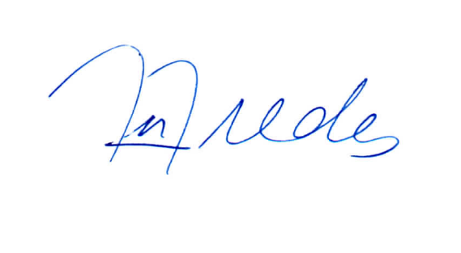

MARÍA SOLEDAD FREDES RUIZ
Abogada Secretaria de Comisiones
ÍNDICE

I. CONSTANCIAS REGLAMENTARIAS PREVIAS. 1
1) Idea matriz o fundamental del proyecto. 1
2) Normas de carácter orgánico constitucional. 2
3) Normas que requieren trámite de Hacienda. 2
4) Aprobación del proyecto. 2
5) Diputado informante. 2
II. ANTECEDENTES. 2
A) Fundamentos del proyecto. 2
B) Informe financiero. 4
C) Leyes que se modifican o que se relacionan con la materia. 5
III. RESUMEN DEL CONTENIDO DEL PROYECTO APROBADO POR EL SENADO. 6
IV. SÍNTESIS DE LA DISCUSIÓN GENERAL EN LA COMISIÓN Y ACUERDOS ADOPTADOS. 8
A) Presentación del proyecto. 8
B) Audiencias. 12
1. Presidente del Directorio de la Asociación Nacional de Funcionarios del Ministerio de Educación (ANDIME), señor Egidio Barrera. 12
2. Jefe del Departamento Provincial de Educación de Llanquihue, señor Cristián Calisto Frías. 16
C) Votación en general del proyecto. 16
D). Votación en particular. 16
V. ARTÍCULOS E INDICACIONES RECHAZADAS POR LA COMISIÓN. 16
VI. INDICACIONES DECLARADAS INADMISIBLES. 16
VII. MENCIÓN DE ADICIONES Y ENMIENDAS QUE LA COMISIÓN APROBÓ EN LA DISCUSIÓN PARTICULAR. 17
VIII. TEXTO DEL PROYECTO DE LEY TAL COMO QUEDARÍA EN VIRTUD DE LOS ACUERDOS ADOPTADOS POR LA COMISIÓN. 17

